
高等职业教育质量年度报告（2020）
二〇一九年十二月

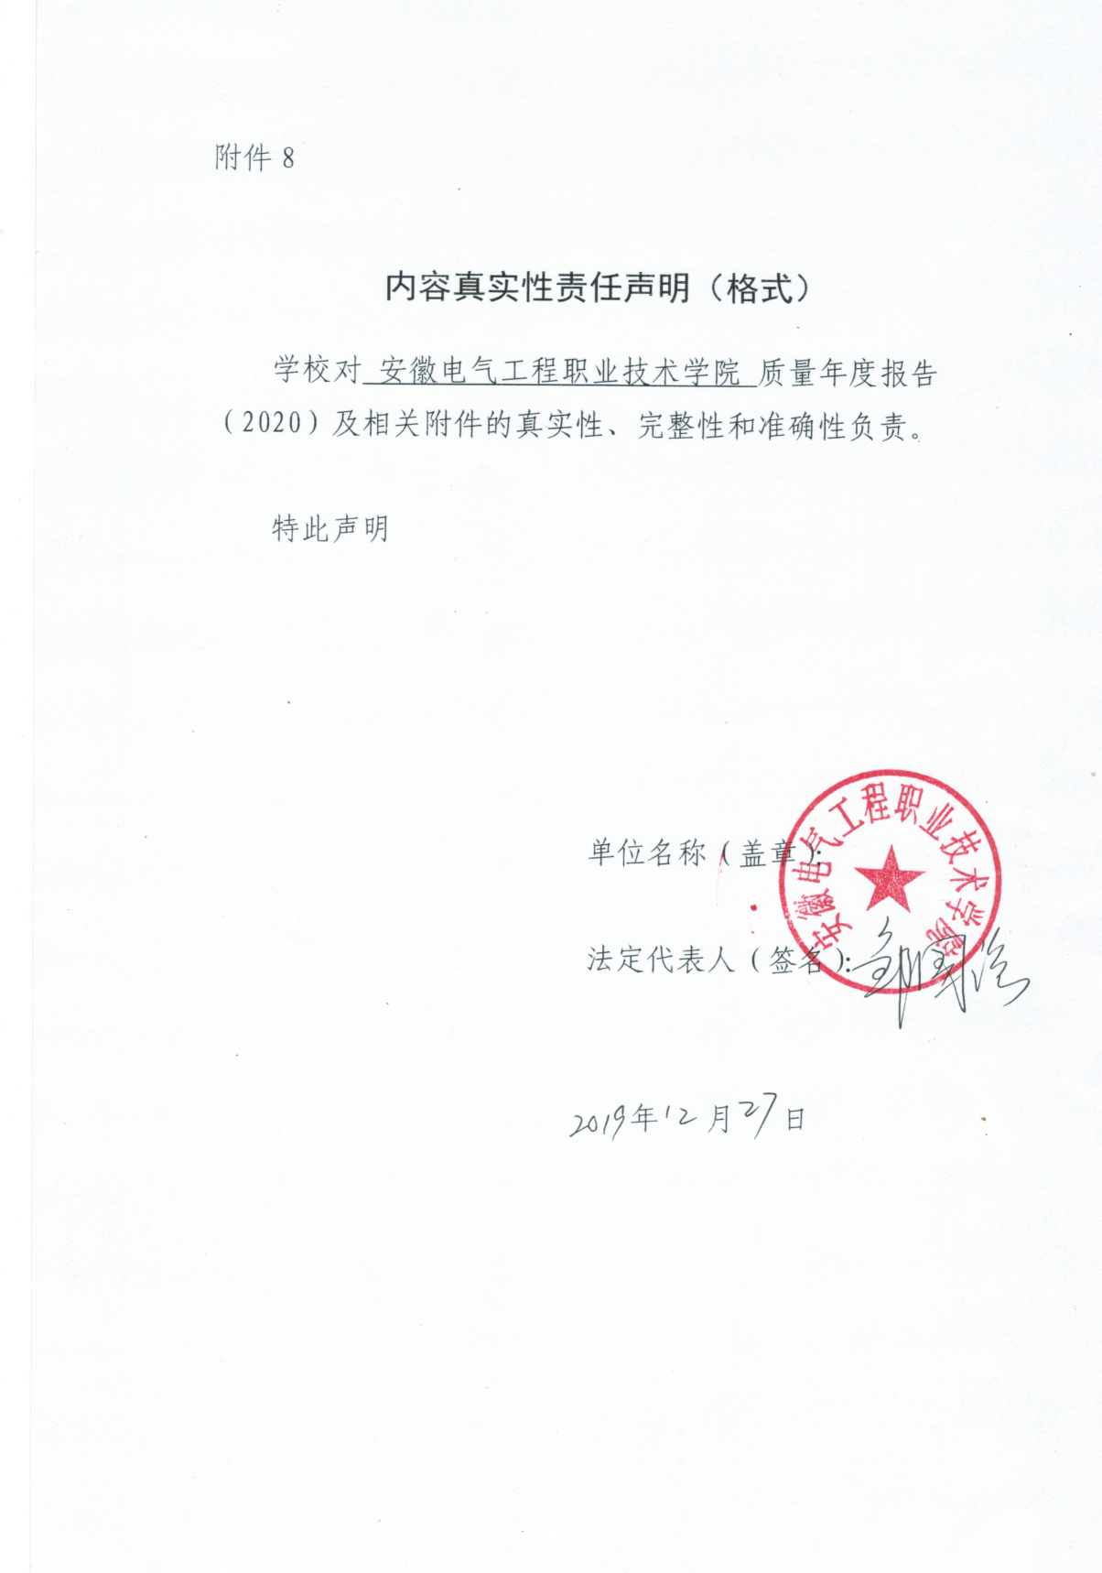

目 录

一、基本情况 5
（一）办学定位 5
（二）办学条件 5
（三）师资队伍 5
（四）学生规模 6
二、学生发展 6
（一）育人成效 6
1.教学工作 6
2.高职扩招 7
3.1+X证书 7
4.学生工作 8
5.专业课程 9
6.社团活动 9
7.立德树人 11
（二）就业质量 12
1.毕业生就业率和毕业去向 12
3..毕业生就业专业相关度 17
4.就业满意度 18
5.用人单位对毕业生的评价 20
6.毕业生成长成才 22
（三）创新创业 23
1.组织创新创业比赛 23
2.对创业服务的评价 25
三、教学改革 26
（一）专业建设 26
1.专业群建设 26
2.专业人才培养方案（含社招）修订 26
3.课程与示范实训中心建设 27
4.现代学徒制专业试点 27
（二）教师队伍 28
1.专职教师 28
2.建设“双师三能”教学队伍 29
3.教学能力 29
（三）院校治理 31
（四）信息化技术应用 32
四、 政策保障 32
（一）政策落实 32
（二）专项引导 33
（三）质量保障 33
1. 建立内部质量保证体系 33
2. 落实诊改工作重点 33
3. 完善质量评价制度 34
（四）经费投入 34
五、服务贡献 34
（一）高质量培训，服务企业技术进步需要 34
（二）构建成人教育体系，拓宽人才终生学习通道 34
（三）加强科技教学研究，提升教师技术服务能力 35
六、面临挑战 35
（一）资金投入渠道不畅通 35
（二）师资数量短缺，结构不尽合理 35
（三）招生规模萎缩，就业渠道受限 36

表1 计分卡 37
表2 学生反馈表 38
表3 资源表 41
表4 国际影响表 42
表5 服务贡献表 43
表6 落实政策表 44

图表目录

图1 在校生专业、班级、学生统计 6
表2-1 学院2019年一线专职辅导员结构 9
表2-2 学生社团人数统计表 9
图 2 2019届毕业生就业率及毕业去向 12
图3 2019届各专业毕业生就业率 12
图4 2019届毕业生就业地区分布 13
图5 2019届毕业生省内主要就业城市分布 14
图6 2019届毕业生就业量最大的前十个行业分布 14
图7 2019届毕业生职业分布 15
图8 2019届毕业生就业单位性质分布 15
图9 2019届毕业生就业单位规模分布 16
图10 2019届毕业生薪酬区间分布 16
图11 2019届毕业生主要就业地区月均收入水平 17
图13 2019届毕业生主要就业行业月均收入水平（单位：元） 17
图14 2019届毕业生专业相关度分布 18
表2- 3 2019届主要专业毕业生专业相关度情况分布 18
图15 2019届毕业生对工作满意度的评价 19
图16 2019届毕业生主要就业行业的工作满意度 19
图17 2019届毕业生职业期待吻合情况分布 19
图18 2019届毕业生对人才培养的评价 20
图19 2019届毕业生对就业教育/服务的评价 20
图20 用人单位对2019届毕业生的满意度 21
图21 用人单位对2019届毕业生能力素质的重要性评价 21
图22 用人单位对2019届毕业生能力素质的优势评价 22
图23 2017-2019届毕业生主要就业单位分布 22
表2-4 2019年安徽省职业院校技能大赛情况汇总表 23
表2-5 2019年安徽省互联网+双创大赛情况汇总表 24
表2-7 2019年安徽省职业院校其他类大赛情况汇总表 25
图 24 2019届毕业生对创业服务的评价 26
表3-1 学院教师团队统计表 29
表3-2 学院省级以上精品课程汇总表 30

一、基本情况

（一）办学定位
安徽电气工程职业技术学院于2003年经安徽省人民政府批准成立，是国网安徽省电力有限公司主办的一所以工科学科为主的省属公办全日制高等职业院校。2013年11月通过教育部和财政部“国家示范性高等职业院校建设计划”骨干高职院校建设项目验收。2016年获中华全国总工会“模范职工之家”称号，第十届、第十一届“安徽省文明单位”，“国家电网公司文明单位”；2018年被教育部批准为第三批“现代学徒制试点单位”。学校秉承“求真、崇善、守诚、躬行”的校训，践行“立足行业，面向社会，培养高素质的电力电气技术应用型人才”办学定位，坚持“以人为本、特色兴校、厚德重技、知行合一”的办学理念，努力实现“办学规模适度，专业结构合理，就业前景良好，学院特色鲜明”发展目标。

（二）办学条件
学院座落于安徽省省会合肥市，分为包河大道校区、黄山路校区和红枫路校区，形成实施学历教育、继续教育和员工培训的三大教学基地。学院占地总面积205亩，校舍建筑面积13.4万平方米，学历教育教学仪器设备总值4347.63万元，拥有75个校内实训（实验）室，24个企业员工岗位培训实训室，53个校外专业实习基地，100多个签约校外顶岗实习基地。图书馆使用面积5590平方米，藏有纸质图书27.53万册，中文纸质专业期刊142种，电子图书14391GB。学院建成教务管理、学生事务管理、实训室管理、课程资源管理、顶岗实习管理、教学诊改等11个管理平台。

（三）师资队伍
学院现有校内专任教师146人，企业兼职教师155人，其中国家级名师奖1人，国家电网公司“十大”专业领军人才2人，国家电网公司优秀技术专家1人，省级教学名师奖9人，省级优秀教学团队11个，省级教坛新秀14人，省级专业带头人6人，学院企业兼职专业带头人5人。专业课教师具有“双师”素质比例达61.64%，比上年提高0.5个百分点，高级专业技术职务专任教师比例43.81%，比上年提高2.52个百分点。

（四）学生规模
截止2018年12月，学院有在校生专业10个。在校生班级数50个，在校学生人数1598人。

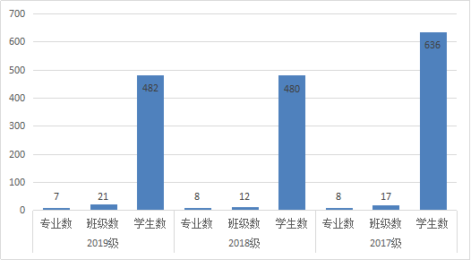
图1 在校生专业、班级、学生统计

二、学生发展

（一）育人成效

1.教学工作
本学年在校生1598人，其中2017级17个班级636人、2018级12个班级480人。共计完成299门课程教学，校内专职教师146人，校内兼课教师以及实验教师120人，承担教学任务的辅导员13人次，企业外聘教师58人，共完成理论教学工作量22300学时，独立实训198周（实践教学场地为5544教学时数）。学生顶岗实习自2019年2月11日开始，至6月7日结束。全校共有74名教师参与顶岗实习指导。
学院定期开展教学检查，检查内容主要有：课程标准、学期授课计划、教学进度、教学态度与教学水平、教案、作业批改、试卷批改、成绩评定与教学资料的归档，学年第二学期将实践教学的执行情况纳入教学检查范畴。组织开展学风建设，组织近500学生进行调查问卷，就教学情况、教师行为规范等开展调查。将学生问卷反映的教学问题、教师言行等问题通过教学例会反馈到教学系部，督促部门反馈到教师本人并及时改正。
组织实践教学过程学生评价，期末组织学期教师教学质量三级（学生、教研室、教学部门）综合考核评价。每月发布教学工作简报一期，总结上月工作完成情况，发布下月重点工作计划，并对重点事项进行通报。定期发布顶岗实习平台监控报告。推进教学信息化工具应用，要求教师在云平台背景下的课堂教学改革，与北京智启蓝墨合作，做好云班课应用，下信息化课堂教学奠定基础。组织修订了《安徽电气工程职业技术学院教师教学质量考核评价管理办法》，保障了教学质量不断提升。

2.高职扩招
学院积极响应落实党中央、省教育厅关于高职扩招任务，学院把高职扩招作为深化职业教育改革发展、提升教育教学质量的新动力，推动管理水平、学生综合素质、人才培养质量持续提升。针对退役军人、下岗失业人员、农民工、高素质农民、在职职工及应（往）届毕业生等高职扩招生源教育教学，坚持标准不降、模式多元、学制灵活，坚持因材施教、按需施教，坚持宽进严出，严把毕业关口。
学院分两批做好高职扩招生源报名、试卷命题、组织考试和学生录取工作，第一批完成高职扩招学生录取60人，已于2019年9月份报到入学，第二批录取学生350人。按照高职扩招学生学生特点，采取脱产全日制教学和线上线下教学两种形式。每种教育形式，按专业单独编班开展教育教学工作。
学院分类制订人才培养方案。依据学情分析报告，结合实际，分类制订7个社会扩招专业人才培养方案，科学合理确定人才培养目标、人才规格、课程设置、学时安排、教学进程、考核方式和毕业要求等，统筹配置师资队伍、设施设备和教学资源。专业人才培养方案应按程序审定通过后发布执行，报省级教育行政部门备案，并通过学校网站等主动向社会公开。

3.1+X证书
学院积极探索学习成果认定、积累和转换，积极做好1+X证书制度试点准备工作，与博努力（北京）仿真技术有限公司联系，做好垃圾焚烧发电运行与维护职业技能等级证书相关工作，依托电网行业，参与行业企业近20个技能等级证书相关标准的制定工作，为学院参加1+X证书试点打下良好基础。
在专业人才培养方案的修订与制定工作中，推行1+X证书制度，兑换学分，免修相应课程或模块；建立健全质量评价体系，主动适应技术技能人才多样化培养需要，改革学生学业考核评价方式方法，实行多元评价。结合课程特点和实际条件组织实施竞赛活动、技能抽查、学业水平测试、综合素质评价和毕业生质量跟踪调查等。

4.学生工作
重视招生工作，启用招生热线，选聘招生就业志愿者14人，高质量启动2017级毕业生就业工作，发布就业信息186条，召开专场招聘会41场，提供就业岗位1947个，130余家企事业单位参加招聘会，学生选择面大。
2019年招生类别主要为全国统一招生和安徽省分类考试招生以及国家决策省内组织的高职社会扩招，总计划7个统招专业（含分类考试招生）和7个社会扩招专业，共录取新生883人，实际报到484人（不含2019年10月第二批社会扩招录取366人）。
开展学生资助和各类先进评选。完成3名国家奖学金、54名国家励志奖学金、410名国家助学金评定、审核与发放，共资助164.7万元。组织退伍军人及退役士兵学费贷偿补偿52人，金额41.8万元。开展校内贫困生认定41人，办理2017级就业创业补贴61人，帮助大学生在生源地进行助学贷款148人，评定三好学生111人，优秀学生干部61人，学习标兵5人，评定一、二、三等学院奖学金分别为31、99、150人
推进立德树人素质教育，提升学生管理服务水平。学院坚持社会主义方向，深入开展习近平新时代中国特色社会主义思想宣传教育，帮助学生树立正确的世界观、人生观和价值观。加强法治教育，增强学生法治观念，树立法治意识。建设学生真心喜爱、终身受益的德育和思想政治理论课程，确保教学大纲、教材、教师、课时和考核的“五落实”。建设完善德育实践基地，开拓社会实践实习基地。
学校配置一线专职辅导员8人，兼职班主任2人，教学系部党支部书记3人，学工人员3人。实际平均辅导员与学生比1：99.88，确保学生管理与服务工作落实到位。
表2-1 学院2019年一线专职辅导员结构
人数 |  | 最高学历 |  | 职称 |  |  | 年龄结构 |  | 党员
男 | 女 | 本科 | 硕士研究生 | 副高 | 中级 | 初级 | 20～30 | 30以上 | 8
4 | 4 | 2 | 6 | 0 | 5 | 3 | 1 | 7 | 8

5.专业课程
学院共有专业10个，分别是发电厂及电力系统、供用电技术、电力系统继电保护技术、高压输配电线路施工运行与维护、电厂热能动力装置、火电厂集控运行、光伏发电技术及应用、电气自动化技术、电力系统自动化技术、电厂热工自动化技术。
学院开设各类课程299门，积极开展课程建设，各类课程基本能够满足人才培养的需要。继续推行数学、英语分层教学，开发配套教材和教学辅导资料，其中“高职院校公共课程分层次教学模式的构建和应用”获得省教学成果三等奖。学院参加国家发电厂及电力系统专业教学资源库建设，主持建设了《电路与磁路》、《电工基础技能实训》、《变电运行仿真实训》3门课程。通过省级教学质量工程项目，建设《思想道德修养与法律基础》精品共享课程、《大学生职业发展与创业指导》精品开放课程。

6.社团活动
2019年，学院团委组织各类学生社团41个，其中科技社团16个，开展科技项目制作、体验教育、生活教育和养成教育，构建学院、家庭、社会紧密协作的教育网络，推动活动育人，实践育人。通过成果展示周，技能竞赛运动会等一系列活动组织，促进社团活动有效进行，使得学生社团建设成为开展大学生素质教育、促进学生身心健康和全面发展的平台，发挥了学生特长，实现了学生梦想，达到了课外育人。

表2-2 学生社团人数统计表

序列 | 社团名称 | 社团人数 |  | 社团总人数（人） | 备注
序列 | 社团名称 | 大一（人） | 大二（人） | 社团总人数（人） | 备注
1 | 阳光心理协会 | 21 | 40 | 61
2 | 善小志愿服务队 | 60 | 7 | 67
3 | 资助育人社团 | 10 | 14 | 24
4 | 律政社 | 28 | 6 | 34
5 | 文秘速录 | 14 | 7 | 21 | 科技社团
6 | 电气安全社团 | 25 | 19 | 44 | 科技社团
7 | 电力电子技术社团 | 27 | 3 | 30 | 科技社团
8 | 电子社团 | 37 | 43 | 80 | 科技社团
9 | 电工社团 | 1 | 42 | 43 | 科技社团
10 | CAD社团 | 114 | 79 | 193 | 科技社团
11 | 集控仿真社团 | 40 | 10 | 50 | 科技社团
12 | ERP企业经营模拟沙盘社团 | 7 | 15 | 22 | 科技社团
13 | 英语调频台 | 33 | 20 | 53 | 科技社团
14 | 单片机社团 | 43 | 18 | 61 | 科技社团
15 | 云资共享社 | 21 | 14 | 35 | 科技社团
16 | 自动化生产线安装与调试社团 | 12 | 30 | 42 | 科技社团
17 | 风光互补安装与调试社团 | 0 | 32 | 32 | 科技社团
18 | 配网技术社团 | 0 | 34 | 34 | 科技社团
19 | 测绘社团 | 23 | 6 | 29 | 科技社团
20 | 无人机技术应用社团 | 70 | 20 | 90 | 科技社团
21 | 幻影动漫社团 | 31 | 25 | 56
22 | 奋进文学社 | 17 | 10 | 27
23 | 读书协会 | 35 | 29 | 64
24 | 凝墨谭书画协会 | 15 | 25 | 40
25 | 聆音社 | 17 | 5 | 22
26 | UK街舞社 | 8 | 5 | 13
27 | 青春歌舞话剧社 | 25 | 14 | 39
28 | 院合唱团 | 18 | 8 | 26
29 | 真知评论社 | 14 | 7 | 21
30 | 电影评鉴会 | 15 | 13 | 28
31 | 灯谜社团 | 15 | 7 | 22
32 | 燎原电子传媒工作室 | 28 | 5 | 33
33 | FREE咖啡社团 | 22 | 30 | 52
34 | 创想社 | 35 | 8 | 43
35 | 就业与职业发展协会 | 55 | 6 | 61
36 | 足球社团 | 9 | 5 | 14
37 | 星辰羽毛球协会 | 6 | 42 | 48
38 | 隅桑乒乓球社 | 16 | 22 | 38
39 | 田径运动兴趣社团 | 15 | 1 | 16
40 | 篮球社 | 32 | 5 | 37
41 | 轮滑社 | 14 | 1 | 15
合计： | 41个社团 | 468 | 365 | 833 | 833

7.立德树人
学院深入推进“三全育人”综合改革，以学风建设为抓手，推进师德师风建设，塑造良好的校园氛围。做好全员育人、全过程育人、全方位育人，引导教师把教书育人和自我修养结合起来，做到以德立身、以德立学、以德施教，自觉践行社会主义核心价值观，做真善美的追求者和传播者，以深厚的学识修养赢得尊重，以高尚的人格魅力引领风气，教育学生自觉锤炼品格、学习知识、创新思维、奉献祖国。
学院做好思政教育教学课程建设，各专业均开设了思想道德修养与法律基础、毛泽东思想和中国特色社会主义理论体系概论、形式与政策、大学生心理健康、安全教育等必修课程。修订专业人才培养方案，在专业课程中，增加课程思政元素，积极探索做好课程思政工作，培养大学生职业精神、敬业精神和工匠精神。

（二）就业质量
2019届毕业生共642人。其中，男生509人，占毕业生总人数的79.28%；女生133人，占毕业生总人数的20.72%，男女性别比为3.83:1，省内生源为主，共611人，占比为95.17%。
1.毕业生就业率和毕业去向
截止2019年8月底，学院2019届毕业生中超九成毕业生实现就业，就业率为94.24%。毕业去向分布详见下图。
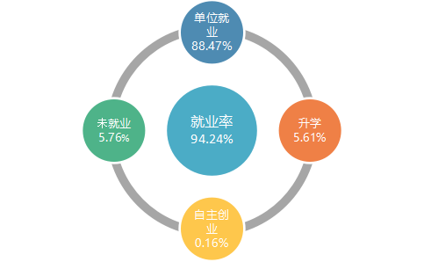
图 2 2019届毕业生就业率及毕业去向
2019届毕业生分布在8个专业；除发电厂及电力系统专业之外，其余各专业就业率均在90.00%及以上。其中，电厂热能动力装置专业的就业率达到100.00%。
图 2019届各专业毕业生就业率
专业 | 毕业人数 | 就业人数 | 就业率
电厂热能动力装置 | 95 | 95 | 100.00%
电气自动化技术 | 129 | 126 | 97.67%
电厂热工自动化技术 | 34 | 33 | 97.06%
供用电技术 | 84 | 79 | 94.05%
火电厂集控运行 | 58 | 54 | 93.10%
高压输配电线路施工运行与维护 | 36 | 33 | 91.67%
光伏发电技术与应用 | 30 | 27 | 90.00%
发电厂及电力系统 | 176 | 158 | 89.77%
学校2019届毕业生中八成以上毕业生选择在安徽省内就业，服务本地经济发展；就业行业以“电力、热力、燃气及水生产和供应业”为主；就业职业主要为“工程技术人员”及“生产和运输设备操作人员”；就业单位以“国有企业”为主。
就业区域分布：2019届毕业生主要选择在省内就业（83.63%），服务地方经济发展；省外就业人数较多的地区为浙江省（6.16%）和江苏省（3.87%）。在省内就业的毕业生主要流向了合肥市（55.16%），其次是阜阳市（9.68%）。

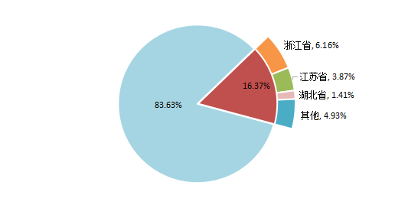
图 2019届毕业生就业地区分布

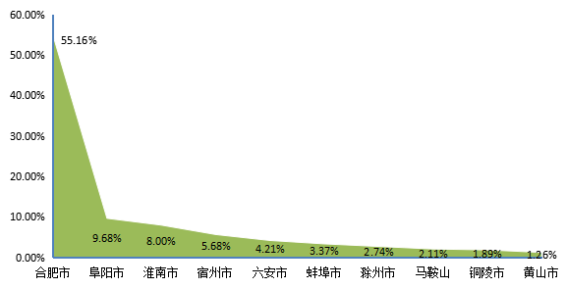
图 2019届毕业生省内主要就业城市分布
就业行业分布：2019届毕业生就业行业主要集中在“电力、热力、燃气及水生产和供应业”（68.13%）、“制造业”（11.80%）及“交通运输、仓储和邮政业”（5.11%）；这一行业流向与学校专业设置及人才培养定位相符合。
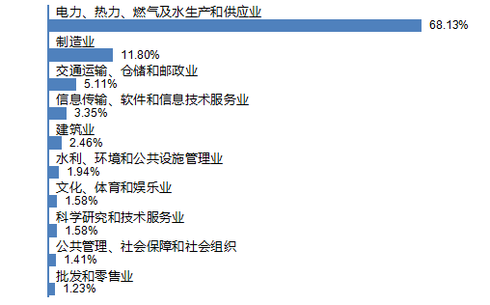
图6 2019届毕业生就业量最大的前十个行业分布
气工程职业技术学院就业信息管理系统。

就业职业分布：毕业生所从事的职业主要为“工程技术人员”（32.39%）及“生产和运输设备操作人员”（31.69%）。
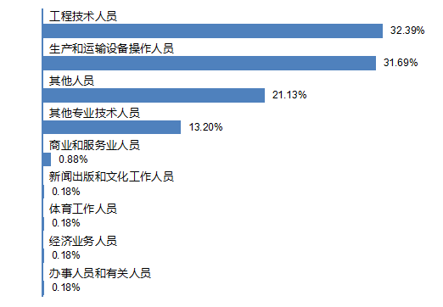
图7 2019届毕业生职业分布
就业单位分布：学校2019届毕业生主要流向单位类型为“国有企业”，占比达到53.17%；其次为“其他企业”（42.96%）；就业单位规模主要集中在2001人及以上（27.42%），其次是301-1000人（16.77%）和101-200人（13.87%）。
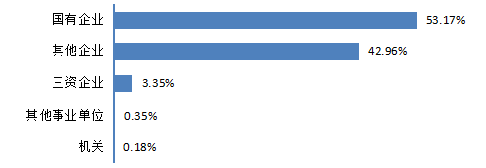
图8 2019届毕业生就业单位性质分布
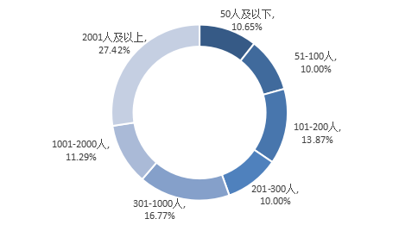
图9 2019届毕业生就业单位规模分布

2..毕业生薪酬水平
总体薪酬收入：学校2019届毕业生税前月均收入为4154.01元；薪酬区间主要集中在3501-5000元（45.69%），其次为2001-3500元（33.33%）。
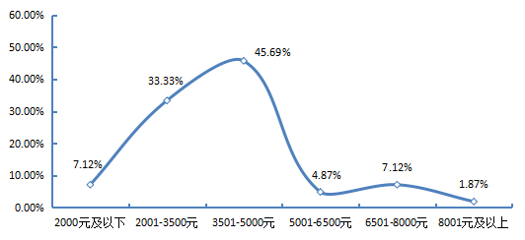
月均收入为4154.01元
图10 2019届毕业生薪酬区间分布
数据来源：第三方机构新锦成-2019届毕业生就业与培养质量调查。
主要就业地区的薪酬水平：在江苏省就业的毕业生当前月均收入水平相对较高，为5182.82元；而在安徽省的毕业生当前月均收入水平相对较低，为4048.92元。

图11 2019届毕业生主要就业地区月均收入水平
数据来源：第三方机构新锦成-2019届毕业生就业与培养质量调查。
主要就业单位的薪酬水平：在“其他事业单位”就业的毕业生薪酬优势较高，月均收入为4611.11元；而在“民营企业/个体”就业的毕业生薪酬优势相对较低，为3860.02元。
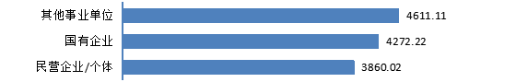 图12 2019届毕业生主要就业单位月均收入水平（单位：元）
。
主要就业行业的薪酬水平：选择在“电力、热力生产和供应业”就业的毕业生薪酬优势较高，月均收入均处于5791.67元；而选择在“电力、热力生产和供应业”就业的毕业生月均收入水平相对较低，为3834.89元。
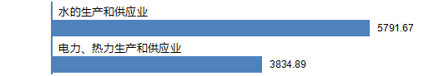
图13 2019届毕业生主要就业行业月均收入水平（单位：元）
数据来源：第三方机构新锦成-2019届毕业生就业与培养质量调查。
3..毕业生就业专业相关度
总体专业相关度：78.44%的毕业生认为目前就职岗位与所学专业相关，相关度均值为3.48分；可见毕业生所学专业知识及技能与实际工作的契合度较高，能够学以致用。
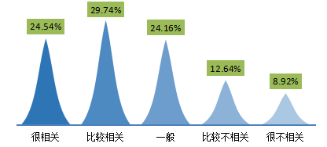
图14 2019届毕业生专业相关度分布
数据来源：第三方机构新锦成-2019届毕业生就业与培养质量调查。
各主要专业的专业相关度：高压输配电线路施工运行与维护专业的毕业生工作的专业相关度相对较高，为100.00%；而电厂热工自动化技术专业的毕业生工作的专业相关度相对较低，为60.00%。
表2- 3 2019届主要专业毕业生专业相关度情况分布
专业 | 很相关 | 比较相关 | 一般 | 比较不相关 | 很不相关 | 相关度 | 均值
高压输配电线路施工运行与维护 | 28.57% | 42.86% | 28.57% | 0.00% | 0.00% | 100.00% | 4.00
电气自动化技术 | 16.28% | 25.58% | 44.19% | 11.63% | 2.33% | 86.05% | 3.42
电厂热能动力装置 | 38.78% | 18.37% | 22.45% | 6.12% | 14.29% | 79.59% | 3.61
火电厂集控运行 | 38.46% | 30.77% | 10.26% | 10.26% | 10.26% | 79.49% | 3.77
发电厂及电力系统 | 20.63% | 33.33% | 25.40% | 9.52% | 11.11% | 79.37% | 3.43
供用电技术 | 15.38% | 38.46% | 20.51% | 23.08% | 2.56% | 74.36% | 3.41
电厂热工自动化技术 | 13.33% | 33.33% | 13.33% | 26.67% | 13.33% | 60.00% | 3.07
数据来源：第三方机构新锦成-2019届毕业生就业与培养质量调查。

4.就业满意度
工作总体及各方面的满意度：学校2019届毕业生对目前工作总的满意度为93.68%，对职业发展前景、工作内容、薪酬的满意度分别为93.31%、93.28%、82.84%；可见毕业生对初入职场的岗位和工作内容等方面均比较认同。
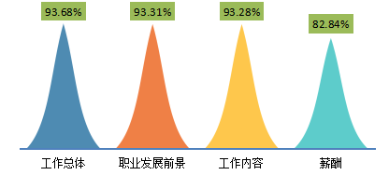
图15 2019届毕业生对工作满意度的评价
数据来源：第三方机构新锦成-2019届毕业生就业与培养质量调查。
主要就业行业的工作满意度：在“电力、热力生产和供应业”领域就业的毕业生对工作的满意度较高，为92.74%；在“水的生产和供应业”领域就业的毕业生对工作的满意度相对较低，为92.00%。
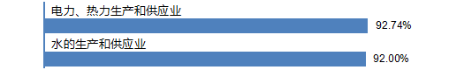
图16 2019届毕业生主要就业行业的工作满意度
注：主要就业行业指样本人数≥20人的就业行业。
数据来源：第三方机构新锦成-2019届毕业生就业与培养质量调查。
总体职业期待吻合度：2019届毕业生目前所从事的工作与自身职业期待的吻合度为84.96%，其中“很符合”所占比为15.79%，“比较符合”所占比例为30.08%，吻合度均值为3.44分（5分制），处于“一般”水平。
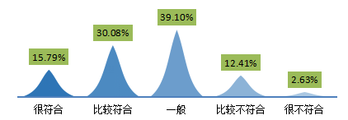
图17 2019届毕业生职业期待吻合情况分布
数据来源：第三方机构新锦成-2019届毕业生就业与培养质量调查。
对人才培养的评价：2019届毕业生对母校的满意度、推荐度分别为98.15%、74.54%；对课堂教学总评价的均值为4.07分，处于“比较满意”水平；对实践教学的满意度均值为4.00分，处于“较大帮助”水平；对任课教师的满意度均值为4.27分，处于“比较满意”水平。





课堂教学
4.07分
母校满意度 98.15%
实践教学
4.00分
母校推荐度
74.54%
任课教师
4.27分

图18 2019届毕业生对人才培养的评价
毕业生对就业服务的评价：毕业生对各项就业指导服务的满意度均在95.00%以上；其中对“学校发布的招聘信息”（96.75%）、“校园招聘会/宣讲会”（96.74%）、“生涯规划/就业指导课”（96.36%）的满意度相对较高。
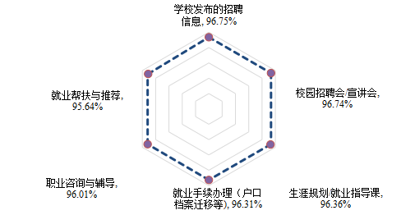
图19 2019届毕业生对就业教育/服务的评价
5.用人单位对毕业生的评价
用人单位对毕业生满意度：用人单位对学校毕业生的工作表现的满意度为100.00%，其中评价为“满意”和“很满意”的占比相对较高，均为47.50%。
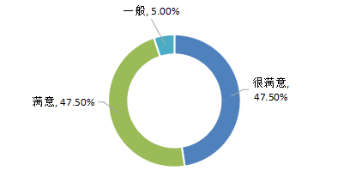
图20 用人单位对2019届毕业生的满意度
数据来源：第三方机构新锦成-2019届毕业生用人单位调查。
用人单位对毕业生能力素质的重要性评价：用人单位认为学校2019届毕业生最重要的前三项能力素质是“学习能力”（85.00%）、“专业知识和能力”（82.50%）、“团队合作”（80.00%）。
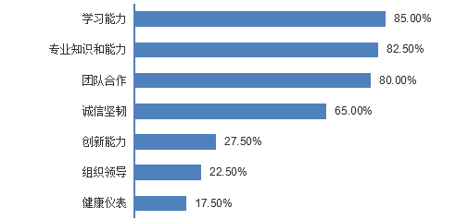
图21 用人单位对2019届毕业生能力素质的重要性评价
数据来源：第三方机构新锦成-2019届毕业生用人单位调查。
用人单位对毕业生能力素质的优势评价：用人单位认为学校2019届毕业生“学习能力”较强，所占比例为75.00%；其次是“团队合作”（55.56%）及“诚信坚韧”（50.00%）。
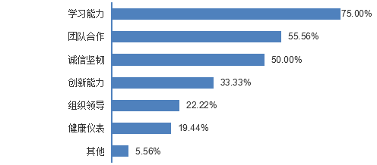
图22 用人单位对2019届毕业生能力素质的优势评价
数据来源：第三方机构新锦成-2019届毕业生用人单位调查。

6.毕业生成长成才
近三届毕业生主要在企业就业。近三届毕业生流向“国有企业”的毕业生人数占比均在36.00%以上；在“其他企业”就业比例连续三届在41.00%及以上。
这一结果基本符合学校的办学特色和人才培养定位。此外，这一结果也得益于学校不断深化校政企合作，主动与重点企事业单位联络，构建合作新模式，为毕业生拓宽了就业渠道、提供了就业机会。
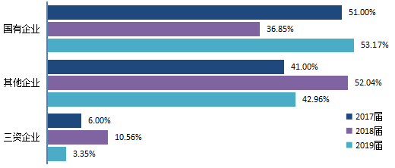
图23 2017-2019届毕业生主要就业单位分布
依托地区地方经济发展和学校人才培养质量的逐步提高，学校近三届毕业生总体月均收入水平呈现上升趋势。与2018届相比，2019届毕业生的月均收入上涨161.09元，薪酬水平上浮4.03个百分点；与2017届相比，2019届毕业生的月均收入上涨200.01元，薪酬水平上浮5.06个百分点。
学院毕业生得到用人单位良好评价，毕业生就业三年内，获得职位晋升或薪酬提升人员达到66.35%，毕业生素质良好，适应能力学习能力强，部分毕业生进入企业中层管理行列，

（三）创新创业

1.组织创新创业比赛
学院加大学生创新创业能力培养工作力度，将创新创业教育纳入必修环节，自2017级学生全面开展双创实践周教学，建成大学生创新创业训练中心。成功举办学院第五届“互联网+”创新创业大赛，累计提交141个项目，参赛学生人数700人，遴选出14个项目参加校赛，决出金奖2项、银奖4项、铜奖8项。选拔参赛团队参加国家级、省级大赛，在2019年安徽省“互联网+”学生创新创业大赛中获金奖2项（其中包揽1个项目的冠亚军）、银奖2项、铜奖6项，其中2个项目参加国赛，并荣获银奖1项、 铜奖1项。
学院注重加强学生创新技术技能培养，举办“学院大学生技能竞赛运动会”，共有21个赛项，1197人次报名参赛，参赛率达74.9%。
表2-4 2019年安徽省职业院校技能大赛情况汇总表
序号 | 承担部门 | 参赛项目 | 组队形式 | 姓名 | 所在班级 | 指导老师 | 获奖等级
1 | 电力系 | 工程测量 | 团体1队 | 周士俊 | 17输配电班 | 赵方、陈青 | 3
 |  |  |  | 史骧 | 17输配电班 | 赵方、陈青 | 3
 |  |  |  | 桂峰 | 18输配电班 | 赵方、陈青 | 3
 |  |  |  | 胡永康 | 18输配电班 | 赵方、陈青 | 3
1 | 电力系 | 工程测量 | 团体2队 | 董世豪 | 17输配电班 | 蔡涛、陈青 | 3
 |  |  |  | 田浩宇 | 17输配电班 | 蔡涛、陈青 | 3
 |  |  |  | 迟新纪 | 17输配电班 | 蔡涛、陈青 | 3
 |  |  |  | 方千禧 | 17输配电班 | 蔡涛、陈青 | 3
2 | 教务处  动力系 | 大气环境监控与治理技术 | 团体1队 | 陈源 | 17热动二班 | 黄蔚雯、曾国兵、余长军、李铭
 |  |  |  | 鲁志鹏 | 17热自班 | 黄蔚雯、曾国兵、余长军、李铭
2 | 教务处  动力系 | 大气环境监控与治理技术 | 团体2队 | 付跃康 | 17热动一班 | 黄蔚雯、曾国兵、余长军、李铭 | 3
 |  |  |  | 郭贝 | 17热自班 | 黄蔚雯、曾国兵、余长军、李铭 | 3
2 | 教务处  动力系 | 大气环境监控与治理技术 | 团体3队 | 纵浩雨 | 17热动一班 | 黄蔚雯、曾国兵、余长军、李铭 | 3
 |  |  |  | 金柱 | 17热动一班 | 黄蔚雯、曾国兵、余长军、李铭 | 3
3 | 自动化系 | 自动化生产线安装与调试 | 团队1队 | 李旺 | 17电气一班 | 张海云 | 3
 |  |  |  | 徐玉虎 | 17电气二班 | 赵玲 | 3
3 | 自动化系 | 自动化生产线安装与调试 | 团队2队 | 徐申毅 | 17电气三班 | 赵玲 | 2
 |  |  |  | 郭一帆 | 17电气三班 | 张海云 | 2
4 | 自动化系  教务处 | 风光互补发电系统安装与调试 | 团体1队 | 刘爽 | 17光伏班 | 房雁平、郑安豫 | 2
 |  |  |  | 丁广恒 | 17发电二班 | 房雁平、郑安豫 | 2
 |  |  |  | 王毅辉 | 17电气二班 | 房雁平、郑安豫 | 2
4 | 自动化系  教务处 | 风光互补发电系统安装与调试 | 团体2队 | 谢宇 | 17热自班 | 房雁平、张雅雯 | 2
 |  |  |  | 崔攀登 | 17热自班 | 房雁平、张雅雯 | 2
 |  |  |  | 童浩 | 17发电二班 | 房雁平、张雅雯 | 2
5 | 团委  思政部 | 弹拨乐器 | 个人 | 陈娜 | 18供电二班 | 吴萌、孙雪清
6 | 基础部 | 英语口语 | 个人 | 轩龙龙 | 18输配电班 | 刘姝玉 | 3
7 | 思政部  教务处 | 企业资源管理技能 | 团体 | 程宇翔 | 17供电一班 | 李芳、黄启萍 | 1
 |  |  |  | 陈茵 | 17供电一班 | 李芳、黄启萍 | 1
 |  |  |  | 苏乐 | 17电气一班 | 李芳、黄启萍 | 1
 |  |  |  | 高俊杰 | 18供电一班 | 李芳、黄启萍 | 1

表2-5 2019年安徽省互联网+双创大赛情况汇总表
项目名称 | 团队创始人 | 团队成员 | 指导老师 | 获奖
低压光伏防反送电 | 纵浩雨 | 赵功成、时园园、付雨、张明、刘传虎、吴丹、王毅辉、张嘉豪、杨文慧 | 杨轶婷、陶为明、吴莹 | 铜奖
雷龙高压线路除冰器 | 谢孟同 | 史文雅、黄欣瑞、谢士传、焦郑钰 | 张艳、李碧红 | 铜奖
停车违章报警系统 | 欧阳林奇 | 万利、鲁志鹏、崔攀登、谢宇 | 周斌、程蓓、陈晶 | 铜奖
校园智能印刷及其定制设计 | 周宇航 | 吴丹、张志全、苏菲 | 孟尧、陈晶、周斌 | 铜奖
职业术语app | 蒋浩然 | 刘佳乐、苏亚彬、俞成霄、黄晓龙 | 刘姝玉、张芳 | 铜奖
聚智云控 | 刘传虎 | 张明、付雨、章宏伟、时园园、吴丹、王毅辉、陈志文 | 陶为明、李淼、李芳、祖全民 | 银奖
百里挑一—小电流接地系统选线装置 | 丁枫致 | 钱永青、童浩、丁广恒、丁世强 | 王晓波、王锌铜 | 金奖
妙演天机—电网大气环境智能监测系统 | 程宇翔 | 陈茵、高俊杰、张战盈、张雨雪、金恬恬、王维 | 李芳、孙雪清、蔡涛 | 金奖、国赛银奖
合肥市包河区燎源文化传媒工作室 | 宋泽群 | 顾帅、杨逸、罗瑞祥、陈诺 | 章元、帅煜 | 铜奖
逐日驭辉 | 华云豪 | 陈可毅、李文杰、马仁淳、孙抒玲、苏乐、纵浩雨、程宇翔 | 李淼、吕红、陶为明、杨圣春 | 银奖

表2-7 2019年安徽省职业院校其他类大赛情况汇总表
序号 | 组赛部门 | 赛项名称 | 级 别 | 类别 | 获奖等级 | 指导教师 | 参赛选手
 |  |  |  |  |  |  | 班 级 | 姓 名
1 | 自动化与信息工程系 | 西门子杯中国智能挑战赛流程行业方向 | 省级 | 团体2队 | 一等奖 | 程蓓 | 17热自班 | 鲁志鹏
 |  |  |  |  |  |  | 17热自班 | 余子传
2 | 自动化与信息工程系 | 西门子杯中国智能挑战赛流程行业方向 | 省级 | 团体1队 | 三等奖 | 程蓓 | 17热自班 | 谢宇
 |  |  |  |  |  |  | 17热自班 | 崔攀登
3 | 自动化与信息工程系、电力工程系 | 大学生职业生涯规划暨创业大赛 | 省级 | 团体 | 一等奖 | 陶为明、李淼、杨轶婷、李芳、池坤鹏 | 17电气二班 | 刘传虎
 |  |  |  |  |  |  | 17电气二班 | 张明
 |  |  |  |  |  |  | 17电气二班 | 郭一帆
 |  |  |  |  |  |  | 17发电三班 | 杨文慧
4 | 自动化与信息工程系 | 2019年安徽省高校物联网应用创新大赛 | 省级 | 团体 | 三等奖 | 周斌、杨圣春 | 17热自班 | 崔攀登
 |  |  |  |  |  |  | 17热自班 | 郭贝
 |  |  |  |  |  |  | 17发电二班 | 葛瑾
5 | 自动化与信息工程系、电力工程系、动力工程系 | 全国校园灯谜大赛 | 省级 | 团体 | 二等奖 | 程蓓 | 18供电二班 | 邢朋举
 |  |  |  |  |  |  | 18电自二班 | 杨霖霖
 |  |  |  |  |  |  | 18热动班 | 郏中越
6 | 基础部 | “外研社杯”全国高职院校英语写作大赛 | 省级 | 个人 | 二等奖 | 卢秋阳 | 18发电一班 | 卢秋阳
 |  |  |  | 个人 | 二等奖 | 轩龙龙 | 18输配电班 | 轩龙龙
7 | 思政教育部 | 学宪法、讲宪法 | 省级 | 个人 | 二等奖 | 李婷 | 18输配电班 | 轩龙龙

2.对创业服务的评价
2019届毕业生对母校各项创业教育/指导服务各方面的评价结果均在79.00%以上；其中，评价结果较高的前三项分别是“创业指导服务（如信息咨询、管理运营等）” 、“创新创业大赛”和“创业模拟与实训”。
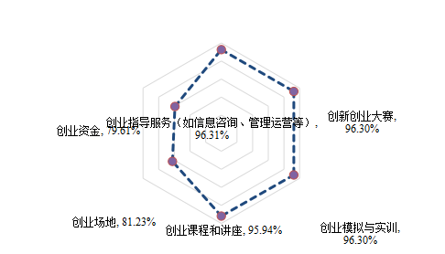
图 24 2019届毕业生对创业服务的评价

三、教学改革

（一）专业建设

1.专业群建设
学院根据国家职业教育改革实施方案要求，结合区域经济发展和电力体制改革、供给侧改革、产业结构变化等，围绕电力行业产业链，提出突出行业特色的基本原则，重点建设“电源技术方向”、“电网技术方向”、“自动化技术方向”三个专业群。围绕清洁、高效、安全的发电企业建设战略开展“电源技术方向”专业群建设；围绕国家智能电网建设、特高压电网建设开展“电网技术方向”专业群建设。集中精力办好优势特色专业，突出加强专业内涵建设，建立以重点专业为龙头、相关专业为支撑的专业群，辐射服务面向的区域、行业、企业和农村，增强学生的就业能力。

2.专业人才培养方案（含社招）修订
学院组织各教学部门自2019年6月至2019年9月，对2019年普通招生7各专业人才培养方案进行修订，同时，组织编制了2019年面向社会人员扩招的7个专业人才培养方案。修订和编制的专业人才培养方案，按照国家、省教育厅要求，课程总学时不少于规定，总学分不少于学院要求，统一格式、增加学生实训教学课程，增加1+X证书内容，增加课程思政、职业精神与工匠精神培养相关内容，实训课程学时数超过总课程学时的一半，将军事理论课和军事训练课纳入专业人才培养方案，专业核心课程不少于7门。开展新专业申报调研和论证，拟在2021年申报2个新专业。

3.课程与示范实训中心建设
围绕专业建设，做好课程建设，增加课程思政元素，实现课程育人目的。坚持与企业联动开发课程机制，以及时反映企业进步和产业升级的要求，专业课程和教材能与技术进步和装备保持同步更新。完善“公共课程+核心课程+专业课程+实践性技能实训”的课程结构，实施“能力提升、项目模块”的课程体系设计，合理设计学年学分制的课程体系，推广任务驱动、项目导向课程教材内容改革。推进课程考核实施过程评价，以多样化的考核方式满足职业教学改革需要。开展《锅炉设备及运行》、《配电自动化》、《单片机应用》等课程作为大规模在线开放课程建设工作，将装表接电实训中心、运检一体化智能变电站虚拟仿真实训中心、中能建安徽电建二公司实践教学基地作为示范实训中心建设。

4.现代学徒制专业试点
完善校企合作“双主体”育人机制。学院在原有校企合作的安徽电力人才共育合作联盟、安徽电力教育培训合作集团、安徽新能源技术合作中心几个平台基础上，联合合作企业成立现代学徒制试点工作领导小组。合作企业按现代学徒制实施方案计划主要来自中能建安徽电建二公司、安徽索特电气集团、安徽福彗多电气有限公司和合肥明志电力工程有限公司等单位。通过校企合作充分调研学院和企业情况，工作领导小组通过和合作企业签订工作方案协议书的方式落实现代学徒制“双主体”工作方案。与企业方共同设计输配电专业现代学徒制改革试点专业人才培养方案，共同制订专业标准、课程标准、质量监控标准及相应实施方案，建立基于输配电工作岗位要求的专业课程体系。聘请企业工程技术人员为学校企业兼职教师，成为学徒制学员“师傅”，安排专业教师担任学徒制学员学校指导教师，与企业指导教师共同负责学徒制学员的学习。探索建立院校和企业的“双主体”育人、培养内容“双面向”、培养地点“双场所”和培养效果“双认证”机制，推进产教协同育人。
探索招生招工一体化。根据合作企业对高素质应用型人才需求，合作编制招生招工一体化方案，按照现代学徒制相关要求，积极向教育部行政部门争取，由学院和企业共同招收学生，开设校企合作现代学徒制班级。
改革人才培养模式。校企共同设计人才培养方案，共同制订课程标准及相应实施方案。学院与合作企业共同对输配电专业主要就业岗位知识、能力、素质进行分析，形成基于工作岗位要求的课程体系，并编写课程标准。试点工作单招班工作始于2019年，本学年主要工作包括培养方案和课程标准的编制。
建立现代学徒制特点的管理制度。现代学徒制特点的管理制度建设主要包括双导师管理机制、教学管理办法和现代学徒制学生管理办法等制度制定。建立完善双导师制，形成校企互聘共用的管理机制。校企双方共同制订双向挂职锻炼、联合技术研发、专业建设的激励制度和考核奖惩政策，合作制订《安徽电气工程职业技术学院现代学徒制双导师管理办法》,办法中明确双导师考核、职责和待遇。
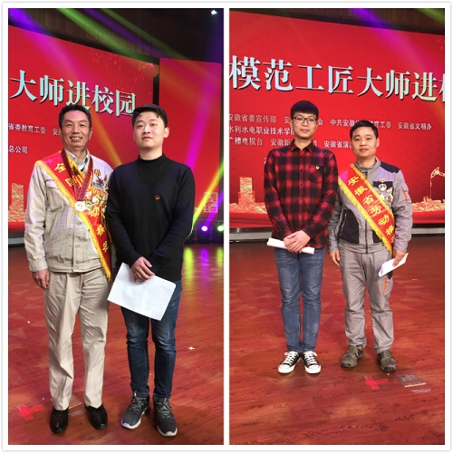
图25 全国劳动模范（许启金、王开库）开展师带徒学习培养工作

（二）教师队伍

1.专职教师
学院现有专任教师146人，其中高级职称64人，占43.84%，双师教师90人，2019年，学院13人获得高级职称，14人获得中级职称，14人获得安徽省“双师型”教师认定，3名教师获得教坛新秀称号。5名教师新申报获批教育教学改革研究项目5项。

2.建设“双师三能”教学队伍
学院计算机、电工技术教学团队获批省高水平教师队伍建设项目，新立项建设技术技能大师工作室2个。学院充分利用行业企业办学优势和三个校企合作组织平台，通过教师进企业、技师进学院、企业标准进课堂的“三进”途径，形成了专业教师到企业相关岗位挂职锻炼和企业工程技术人员、能工巧匠进校挂职任教的双挂机制，组建了一直专兼结合、双师结构的专业教学团队，培养教师的教学能力、工程能力、研究能力。
学院完善了双专业带头人、骨干教师、专业带头人培养对象、兼职教师等管理制度，建立了教师培养、使用和管理的长效机制。一是实施名师工程，旨在培养、选拔、造就一批能够发挥示范性作用的高水平教师，在实施“名师工程”中，通过建立机制、加强培养，充分发挥名师的示范作用，引领教学团队素质整体提升。推进人事制度改革，新选聘15人担任教研室主任，聘期三年。
表3-1 学院教师团队统计表
省级专业带头人 | 院级专业带头人 | 院级骨干教师 | 各级教学名师奖
7 | 15 | 43 | 20
省级教坛新秀奖 | 省级优秀专家人才 | 省级“双师型”教师 | 省级教学团队
17 | 8 | 90 | 14

3.教学能力
学院组织教师参加各类专业培训800人天，其中参加访学2人，4人进现场挂职锻炼，进一步提高教师的业务和专业水平。学院选拔教师参加安徽省高职院校教师信息化能力大赛，获三等奖1项。指导学生参加各类大赛，获得优秀成绩。
坚持“学生为主体、教师为主导”的教学原则，突出教学重点，突破教学难点。学院以组织教师教学能力大赛和示范课教学为手段，不断提高教师的教学设计能力、课堂教学能力、信息技术应用能力、教学资源开发能力等。同时，深入落实“师带徙”工作，给年轻教师配备好指导教师，锻炼培养专业带头人、骨干教师、教坛新秀、“双师型”教师，促进教师的专业发展。在教学方法方面，以质量工程项目建设和科研项目申报为抓手，结合线上线下教学方式，引导教师从课堂教学中遇到的实际问题进行选题立项，展开教学方法方面的的课题研究。组织教师做好教学设计、教学课件制作，把项目教学法、案例教学法、情景教学法等教法进行综合应用，形成有效的混合式教学方式，同时，也改进了传统教材，实现教材动态变化。参与博努力（北京）仿真技术有限公司申报的“垃圾焚烧发电运行与维护”职业技能等级证书培训评价组织申报工作，该申请教育部正在审批过程中，审批通过后，学院是该X证书的培训与考核试点学校。做好日常教学督导工作，注重督导结果的应用，立足实际，持续推进教学诊改工作；开展学院教师教学质量评价与考核，做好学年度教学质量分析报告的撰写与上报。
开展全员育人，学院强调从专业教师、基础思政教师、辅导员、管理服务人员等不同主体、不同侧面开展协同育人，形成良性的全员育人格局。构建全过程育人模式。在课堂教学实施过程中，坚持以能力培养为导向，构建全过程育人模式。以教师为主导，探索全方位育人模式。充分发挥教师在人才培养过程中的主导作用，在“授课、指导、实践操作、督学”等方面下功夫。新修订的专业人才培养方案，在专业课程中，探索课程思政，挖掘专业课程思政育人元素、体现课堂教学的育人功能，重点培养学生工匠精神、爱岗敬业精神和职业精神。在现代学徒制专业试点教学中，采取学院、企业双导师制教学方式，针对社招学生教学组织，要求教师在“指导”上下功夫，编制教学指导手册，积极开展线上线下答疑交流，实现育人全覆盖。
表3-2 学院省级以上精品课程汇总表
课程名称 | 负责人 | 立项时间 | 结题时间 | 项目类别
流体力学泵与风机 | 黄蔚雯 | 2007年 | 2012年 | 国家精品课程
电工基本技能实训 | 刘培玉 | 2010年 | 2015年 | 国家精品课程
变电运行仿真实训 | 郑国山 | 2010年 | 2015年 | 国家精品课程
流体力学泵与风机 | 黄蔚雯 | 2005年 | 2010年 | 省精品课程
工程制图 | 李 明 | 2004年 | 2009年 | 省精品课程
数字电子技术 | 陈学敏 | 2005年 | 2010年 | 省精品课程
EDA和单片机技术 | 王小立 | 2007年 | 2012年 | 省精品课程
计算机应用基础 | 陈秀莉 | 2009年 | 2014年 | 省精品课程
工科基础数学 | 高纪文 | 2009年 | 2014年 | 省精品课程
锅炉设备及运行 | 王向阳 | 2009年 | 2014年 | 省精品课程
电工基本技能实训 | 刘培玉 | 2009年 | 2014年 | 省精品课程
变电运行仿真实训 | 郑国山 | 2010年 | 2015年 | 中电联教指委精品课程
过程检测仪表 | 程 蓓 | 2012年 | 2017年 | 省精品视频公开课
汽轮机设备及运行 | 马 宏 | 2012年 | 2017年 | 省精品资源共享课程
大学生职业发展与创业指导 | 孔 洁 | 2012年 | 2017年 | 省精品资源共享课程
基础英语 | 孟 平 | 2012年 | 2017年 | 省精品资源共享课程
计算机程序设计语言（VB） | 王 俊 | 2013年 | 2016年 | 省精品资源共享课程
税法实务 | 彭 云 | 2013年 | 2016年 | 省精品资源共享课程
思想道德修养与法律基础 | 黄 春 | 2014年 | 2017年 | 省精品资源共享课程
基础会计 | 彭 云 | 2015年 | 2018年 | 省级精品资源共享课程
计算机应用基础 | 陈秀莉 | 2015年 | 2018年 | 省级精品视频公开课程
电工技术 | 陈晶 | 2017年 | 2019年 | 省级精品开放课程
热工自动控制系统 | 周斌 | 2017年 | 2019年 | 省级精品开放课程
锅炉设备及运行 | 刘聪 | 2019年 | 2021年 | 省级大规模在线开放课程
配电系统自动化 | 周锐 | 2019年 | 2021年 | 省级大规模在线开放课程
单片机应用技术 | 郑安豫 | 2019年 | 2021年 | 省级大规模在线开放课程

（三）院校治理
以学院章程为基础，推进学院治理水平与治理能力上台阶，建立健全学院组织机构，根据学院建设需要调整领导干部工作分工，调整中层干部岗位31人次，实现中层干部岗位交流，充分调动各层级人员的工作积极性。持续深化教培一体化管理。围绕员工培训与职业教育，健全保障机制，初步实现师资双向交流、实训室统筹规划、后勤资源统筹使用的一体化协同运转，完善差异化绩效考核体系，明确激励导向，突出分级管理，做到员工培训与职业教育“双轮驱动”、协调发展，提高人才培养质量。
以二级（学院考核部门，部门考核员工）绩效考核为抓手，推进学院各项工作有效落地，修订学院组织绩效管理制度，建立健全绩效考核指标（关键业绩指标、重点工作指标、基础管理指标、减分项指标、加分项指标）体系，较好实现学院考核部门、部门考核员工的二级绩效考核。持续加强制度机制建设，完善各项管理制度。以制度建设为重点，制定年度制度建设计划、修订、制定相关制度，2019年，学院新修订制定各项管理制度35项，基本实现了制度治校的目标。

（四）信息化技术应用
学院重视信息化软硬件建设，积极编制智慧校园建设方案，基本完成三个校区双师课堂试点建设工程，完成无线校园网建设工作和学院校园网带宽升级。完成教学诊改平台二期的建设工作，试点开工建设智慧教室。推广教学活动信息化管理应用，组织教师使用蓝墨云班课，实现课程资源上传、学生提前预习课程，做到课堂点名、课堂活动网上互动等功能应用。

政策保障

（一）政策落实
国家电网公司推进职业院校改革建设，为学院发展提供行业支撑。学院认真组织宣贯国家职业教育改革实施方案，结合国网公司推进职业院校高质量发展实施意见和安徽省职业教育改革实施方案，按照国网安徽省电力公司关于推进学院高质量发展实施意见要求，制定学院高质量发展实施细则，明确学院办学定位，分十四个方面分解目标任务。学院响应党中央关于高职院校面向社会人员招生号召，动员学院各部门积极开展社招工作，完成安徽省共二批面向社会人员扩招任务。开展“不忘初心、牢记使命”主题教育工作。落实专业设置、人才培养服务地方区域经济发展的各项政策要求。学院毕业生超过八成留在本省，服务地方区域经济发展。
落实国务院《职业技能提升行动方案（2019-2021》和教育部等十四部门联合印发《职业院校全面开展职业培训 促进就业创业行动计划》。充分利用现有的办学资源，制定学院培训管理办法，出台相关政策，进一步挖掘潜力，改造提升培训条件，与电网企业、发电企业及新能源企业合作，组织不同类型的岗前培训、在岗培训等，开展适应岗位需求和发展需要的技能培训，服务社会经济和企业发展。

（二）专项引导
参加资源库建设。学院电力系与重庆电力专科学校合作，基本完成发电厂及电力系统专业课程资源库建设，做好高压输配电线路施工运行与维护专业国家标准编制，并通过教育部组织的专家验收。
学院高压输配电线路施工运行与维护专业承担国家第三批现代学徒制专业改革试点。2018至2019年我院现代学徒制试点工作总体目标和探索建立校双主体育人的长效机制，招生招工一体化，改革人才培养模式，建设校企互聘共用的教师队伍，建立现代学徒制特点的管理制度等具体任务基本完成。
推进产教融合、校企合作。依托行业企业，签订校企合作协议，学院与国网安徽电力公司所属合肥供电公司、淮北供电公司、安庆供电公司就校企合作正在洽谈中，与中能建安徽第二电力建设公司已签定校企合作、产教融合战略协议，在人才培养、员工培训、师资进现场锻炼、设立大师工作室等达成基本意向，初步建立皖中、皖南、皖北三个校企合作基地。积极与中能建安徽电力建设二公司合作申报，企业获得“安徽省校企合作示范单位”。

（三）质量保障

建立内部质量保证体系
推进学院教学质量保证体系建设，做好教学诊断与改进。制定年度诊改工作方案。全面落实《教育部办公厅关于建立职业院校教学工作诊断与改进制度的通知》（教职成厅〔2015〕2 号）、《关于印发〈高等职业院校内部质量保证体系诊断与改进指导方案（试行）〉启动相关工作的通知》（教职成司函〔2015〕168 号）文件精神，切实履行学院在人才培养过程中的主体责任，构建有效的内部质量保证体系，建立常态化人才培养质量保证机制，根据《安徽省高等职业院校内部质量保证体系诊断与改进工作实施方案》（皖教秘高〔2016〕20 号）的要求，制定《安徽电气工程职业技术学院内部质量保证体系建设与运行方案》，推进教学诊改工作。

落实诊改工作重点
内部质量管理办公室在内部质量保证委员会在领导下，学院督导办推进教学诊改工作。组织参加校外诊改培训五批14人次，校际交流一次没变法诊改简报2期，完成2018/2019学年第一学期102门课程、第二学期93门课程的诊断与改进，并形成诊断报告。梳理专业层指标103个，精简专业层级由三层为二层，调整各项指标53个。根据学年状态数据平台和自我整改发现的问题进一步做好诊改，修订和完善诊改报告，整理收集支撑材料，通过诊改平台利用大数据分析和查找问题，初步建立学校、专业、课程、教师、学生五个层级的诊改系统。

完善质量评价制度
加强教育教学质量管理，把学生的职业道德、职业素养、技术技能水平、就业质量和创业能力作为衡量学校教学质量的重要指标。全面开展教学质量评价，切实发挥学校的教育质量保证主体作用。坚持校企合作教学质量监控机制，编制《学院2018-2019学年教学质量分析报告》，编制《学院高等职业教育年度质量报告（2020年）》，与第三方公司合作编制《安徽电气工程职业技术学院2019届毕业生就业质量年度报告》。

（四）经费投入
2019年，学院财政经费投入稳定，超过大部分生均拨款院校水平，生均财政拨款达到24808.16元，学院开展对社会人员各类培训，培训收入用于学院建设和员工收入提高，年培训收入达到539万元。

五、服务贡献

（一）高质量培训，服务企业技术进步需要
学院践行“服务企业发展，服务员工成长，服务社会进步”，实施面向电力行业企业的技术、技能、管理培训。2019年培训规模达到979期次、 49378人次、195362人天，与2018年同期对比，期次增长超过30%，人次增长超过50%。
根据《学院教育科研资源开放方案》，向社区居民和社会团体、企业、学校有计划无偿开放图书馆、实习实训中心、运动场、教学楼、信息资源等相关教育资源，服务社区居民素质提升和加强对青少年文化熏陶，履行高校文化传承职能，履行高等教育社会职责。

（二）构建成人教育体系，拓宽人才终生学习通道
学院贯彻《国家中长期教育改革和发展规划纲要》，努力构建终身教育体系，巩固和发展以成人专科学历教育为主体的继续教育，联合开展专升本层次的函授教育，以满足电力行业企业和社会对继续教育的需求。2019年完成成人学历教育工作。

（三）加强科技教学研究，提升教师技术服务能力
强化教科研对教学改革的指导与服务功能，将科研项目指标纳入学院考核指标，并分解到相关部门。按年度针对教育教学改革与人才培养的热点、难点问题，设立一批院级专项课题，奖励教师申报省级教科研项目，鼓励校企合作开展学术交流，将教师科研工作纳入年度绩效考核重要指标。通过实施校企合作专利申报与技术革新，实现学院教育教学成果推广应用。

六、面临挑战

（一）资金投入渠道不畅通
学院目前资产关系不顺，学院由企业进行管理，但其资产又属于事业性质，企业对学院有人事权，无产权，有管理，但无经费投入，制约学院长远发展。地方财政补贴学院的资金非常有限，仅够维持学院的人员经费，电网企业经费投入渠道不畅，主办单位与职业院校属于不同的法人主体，不能直接投入资金。学院基础建设、实训设施、设备投入、信息化建设投入等严重不足，教学设施陈旧，多年没有更新，教学环境每况愈下， 致使学院与地方高职院校基础建设、信息化建设等差距越来越大。

（二）师资数量短缺，结构不尽合理
人员进入渠道不畅，学院常年没有人员补充。现有人员年龄结构老化严重，长期职工平均年龄超过48岁，近三年退休减员（45人）与补充人员（8人）比例差距大，预计后三年将退休35人。因培训业务增加和标准提升，补充人员主要补充至培训中心培训教育和管理岗位上，学院人员近几年只出不进，学历教育教师（含学历教育和培训兼顾的）一直呈现负增长，人员十分紧张。
同时，人员结构性矛盾突出，专业结构不合理，思政教师、基础课教师和非电力类教师数量紧缺，难以满足教育部门的办学评估要求；能力结构不合理，部分教师理论教学经验丰富， 但是现场技能操作指导能力欠缺；年龄结构不合理，教师平均年龄45岁以上，面临新老断档、青黄不接，甚至有些专业面临无人可用的局面。

（三）招生规模萎缩，就业渠道受限
学院在校生规模小，招生规模大幅下降，远远小于地方高职院平均在校生规模。从近几年就业数据看，毕业生在国网公司系统内自我消化比例不高， 大部分毕业生流向电力行业其他单位和地方、民营企业，在一定程度上影响了院校吸引力，生源质量也逐年下降。学院在学生出口、入口的良性循环方面还需加强。

表1 计分卡
院校代码 | 院校名称 | 指标 |  | 单位 | 2018年 | 2019年
13336 | 安徽电气工程职业技术学院 | 1 | 就业率 | % | 93.85 | 94.25
13336 | 安徽电气工程职业技术学院 | 2 | 月收入 | 元 | 3992.92 | 4154.01
13336 | 安徽电气工程职业技术学院 | 3 | 理工农医类专业相关度 | % | 81.02 | 78.44
13336 | 安徽电气工程职业技术学院 | 4 | 母校满意度 | % | 90.59 | 98.15
13336 | 安徽电气工程职业技术学院 | 5 | 自主创业比例 | % | 3.14 | 0.16
13336 | 安徽电气工程职业技术学院 | 6 | 雇主满意度 | % | 96.88 | 100.00
13336 | 安徽电气工程职业技术学院 | 7 | 毕业三年职位晋升比例 | % | 59.83 | 66.35

表2 学生反馈表
院校代码 | 院校名称 | 指标 |  |  |  | 单位 | 一年级 | 二年级 | 备注
13336 | 安徽电气工程职业技术学院 | 1 | 全日制在校生人数 |  |  | 人 | 482.00 | 480.00
13336 | 安徽电气工程职业技术学院 | 2 | 教书育人满意度 |  |  | —
13336 | 安徽电气工程职业技术学院 | 2 | （1）课堂育人 |  | 调研人次 | 人次 | 182.00 | 222.00
 |  |  |  |  | 满意度 | % | 98.35 | 96.02
13336 | 安徽电气工程职业技术学院 | 2 | （2）课外育人 |  | 调研人次 | 人次 | 261.00 | 338.00
 |  |  |  |  | 满意度 | % | 96.17 | 92.58
13336 | 安徽电气工程职业技术学院 | 3 | 课程教学满意度 |  |  | —
13336 | 安徽电气工程职业技术学院 | 3 | （1）思想政治课 |  | 调研课次 | 课次 | 41.00 | 12.00
 |  |  |  |  | 满意度 | % | 95.90 | 94.39
13336 | 安徽电气工程职业技术学院 | 3 | （2）公共基础课（不含思想政治课） |  | 调研课次 | 课次 | 24.00 | 12.00
 |  |  |  |  | 满意度 | % | 97.32 | 96.26
13336 | 安徽电气工程职业技术学院 | 3 | （3）专业课教学 |  | 调研课次 | 课次 | 182.00 | 222.00
 |  |  |  |  | 满意度 | % | 97.80 | 97.30
13336 | 安徽电气工程职业技术学院 | 4 | 管理和服务工作满意度 |  |  | —
13336 | 安徽电气工程职业技术学院 | 4 | （1）学生工作 |  | 调研人次 | 人次 | 261.00 | 338.00
 |  |  |  |  | 满意度 | % | 92.36 | 88.33
13336 | 安徽电气工程职业技术学院 | 4 | （2）教学管理 |  | 调研人次 | 人次 | 182.00 | 222.00
 |  |  |  |  | 满意度 | % | 92.31 | 91.00
13336 | 安徽电气工程职业技术学院 | 4 | （3）后勤服务 |  | 调研人次 | 人次 | 261.00 | 338.00
 |  |  |  |  | 满意度 | % | 80.59 | 75.49
13336 | 安徽电气工程职业技术学院 | 5 | 学生参与志愿者活动时间 |  |  | 人日 | 367.00 | 275.00
13336 | 安徽电气工程职业技术学院 | 6 | 学生社团参与度 |  |  | —
13336 | 安徽电气工程职业技术学院 | 6 | （1） | 学生社团数 |  | 个 | 39.00 | 41.00
 |  |  |  | 其中：科技社团数 |  | 个 | 14 | 16.00
13336 | 安徽电气工程职业技术学院 | 6 | （2） | 参与各社团的学生人数 |  | 人 | 468.00 | 365.00 | 1.阳光心理协会61人  2.善小志愿服务队67人  3.资助育人社团24人  4.律政社34人；5.文秘速录21人  6.电气安全社团44人  7.电力电子技术社团30人；8.电子社团80人  9.电工社团43人；10.CAD社团193人；11.  集控仿真社团50人  12.ERP企业经营模拟沙盘社团22人  13.英语调频台53人  14.单片机社团61人  15.云资共享社35人  16.自动化生产线安装与调试社团42人  17.风光互补安装与调试社团32人  18.配网技术社团34人  19.测绘社团29人  20.无人机技术应用社团90人  21.幻影动漫社团56人  22.奋进文学社27人  23读书协会64人  24.凝墨谭书画协会40人；25.聆音社22人  26.UK街舞社13人  27.青春歌舞话剧社39人  28.院合唱团26人  29.真知评论社21人  30.电影评鉴会28人  31.灯谜社团22人  32.燎原电子传媒工作室33人  33.FREE咖啡社团52人  34.创想社43人  35.就业与职业发展协会61人  36.足球社团14人  37.星辰羽毛球协会48人  38.隅桑乒乓球社38人  39.田径运动兴趣社团16人；40.篮球社37人；41.轮滑社15人
 |  |  |  | 其中：科技社团学生人数 |  | 人 | 314.00 | 257.00

表3 资源表
院校代码 | 院校名称 | 指标 |  |  | 单位 | 2018年 | 2019年
13336 | 安徽电气工程职业技术学院 | 1 | 生师比 |  | — | 11.77 | 11.51
13336 | 安徽电气工程职业技术学院 | 2 | 双师素质专任教师比例 |  | % | 78.10 | 61.64
13336 | 安徽电气工程职业技术学院 | 3 | 高级专业技术职务专任教师比例 |  | % | 41.32 | 43.84
13336 | 安徽电气工程职业技术学院 | 4 | 生均教学科研仪器设备值 |  | 元/生 | 24716.49 | 24808.16
13336 | 安徽电气工程职业技术学院 | 5 | 生均教学及辅助、行政办公用房面积 |  | m²/生 | 49.92 | 54.74
13336 | 安徽电气工程职业技术学院 | 6 | 生均校内实践教学工位数 |  | 个/生 | 2.97 | 1.00
13336 | 安徽电气工程职业技术学院 | 7 | 地市级以上科技平台数 |  | 个 | 11.00 | 11.00
13336 | 安徽电气工程职业技术学院 | 8 | 教学计划内课程总数 |  | 门 | 248.00 | 299.00
13336 | 安徽电气工程职业技术学院 | 8 | 其中： | 线上开设课程数 | 门 | 35.00 | 46.00
 |  |  |  | 线上课程课均学生数 | 人 | 23.00 | 29.00
13336 | 安徽电气工程职业技术学院 | 学校类别（单选）：综合、师范、民族院校（）  工科、农、林院校（√）  医学院校（）  语文、财经、政法院校（ ）  体育院校（）  艺术院校（）

表4 国际影响表
院校代码 | 院校名称 | 指标 |  | 单位 | 2018年 | 2019年 | 备注
13336 | 安徽电气工程职业技术学院 | 1 | 国（境）外人员培训量 | 人日 | — | — | ——
13336 | 安徽电气工程职业技术学院 | 2 | 在校生服务“走出去”企业国（境）外实习时间 | 人日 | — | — | ——
13336 | 安徽电气工程职业技术学院 | 3 | 专任教师赴国（境）外指导和开展培训时间 | 人日 | — | — | ——
13336 | 安徽电气工程职业技术学院 | 4 | 在国（境）外专业性组织担任职务的专任教师人数 | 人 | — | — | 填报格式：××（姓名）在××（组织名），担任××职务；须逐一列出，否则数据无效。
13336 | 安徽电气工程职业技术学院 | 5 | 开发并被国（境）外采用的专业教学标准数 | 个 | — | — | 填报格式：开发××标准被××、××采用（该标准须被2个及以上国家或地区同行所采用）；须逐一列出，否则数据无效。
13336 | 安徽电气工程职业技术学院 | 5 | 开发并被国（境）外采用的课程标准数 | 个 | — | — | 填报格式：开发××标准被××、××采用（该标准须被2个及以上国家或地区同行所采用）；须逐一列出，否则数据无效。
13336 | 安徽电气工程职业技术学院 | 6 | 国（境）外技能大赛获奖数量 | 项 | — | — | 填报格式：××（姓名）在××（大赛名），获××奖；须逐一列出，否则数据无效。
13336 | 安徽电气工程职业技术学院 | 7 | 国（境）外办学点数量 | 个 | — | — | 填报格式：××年，在××（国家或地区全称），设立××（办学点全称）；须逐一列出，否则数据无效。

表5 服务贡献表
院校代码 | 院校名称 | 指标 |  |  | 单位 | 2018年 | 2019年
13336 | 安徽电气工程职业技术学院 | 1 | 全日制在校生人数 |  | 人 | 1759.00 | 1598.00
13336 | 安徽电气工程职业技术学院 | 1 | 毕业生人数 |  | 人 | 602.00 | 642.00
13336 | 安徽电气工程职业技术学院 | 1 | 其中：就业人数 |  | 人 | 565.00 | 605.00
13336 | 安徽电气工程职业技术学院 | 1 | 毕业生就业去向： |  | — | — | —
13336 | 安徽电气工程职业技术学院 | 1 | A类:留在当地就业人数 |  | 人 | 475.00 | 514.00
13336 | 安徽电气工程职业技术学院 | 1 | B类:到西部地区和东北地区就业人数 |  | 人 | 8.00 | 7.00
13336 | 安徽电气工程职业技术学院 | 1 | C类:到中小微企业等基层服务人数 |  | 人 | 338.00 | 261.00
13336 | 安徽电气工程职业技术学院 | 1 | D类:到500强企业就业人数 |  | 人 | 68.00 | 70.00
13336 | 安徽电气工程职业技术学院 | 2 | 技术服务到款额 |  | 万元 | 12.00 | 17.10
13336 | 安徽电气工程职业技术学院 | 2 | 技术服务产生的经济效益 |  | 万元 | 15.00 | 18.00 | 提供产生经济效益的企业出具的证明，并盖财务章。
13336 | 安徽电气工程职业技术学院 | 3 | 纵向科研经费到款额 |  | 万元 | 74.17 | 274.07
13336 | 安徽电气工程职业技术学院 | 4 | 技术交易到款额 |  | 万元 | 5.00 | 5.50
13336 | 安徽电气工程职业技术学院 | 5 | 非学历培训服务 |  | 人日 | 153555.00 | 195363.00
13336 | 安徽电气工程职业技术学院 | 5 | 其中： | 技术技能培训服务 | 人日 | 84585.00 | 95622.00
 |  |  |  | 新型职业农民培训服务 | 人日 | 0.00 | 0.00
 |  |  |  | 退役军人培训服务 | 人日 | 90.00 | 110.00
 |  |  |  | 基层社会服务人员培训服务 | 人日 | 880.00 | 960.00
13336 | 安徽电气工程职业技术学院 | 6 | 非学历培训到款额 |  | 万元 | 320.00 | 539.00
13336 | 安徽电气工程职业技术学院 | 主要办学经费来源（单选）：省级（√） 地市级（）  行业或企业（） 其他（）
13336 | 安徽电气工程职业技术学院 | 院校举办方（单选）：公办院校（√）  省属公办（） 地市属公办（） 县区属公办（） 国有企业公办（√） 民办院校（）

表6 落实政策表
院校代码 | 院校名称 | 指标 |  |  | 单位 | 2018年 | 2019年
13336 | 安徽电气工程职业技术学院 | 1 | 年生均财政拨款水平 |  | 元 | 20194.10 | 24041.00
13336 | 安徽电气工程职业技术学院 | 1 | 其中：年生均财政专项经费 |  | 元 | 2019.40 | 2182.04
13336 | 安徽电气工程职业技术学院 | 2 | 教职员工额定编制数 |  | 人 | 386.00 | 386.00
13336 | 安徽电气工程职业技术学院 | 2 | 在岗教职员工总数 |  | 人 | 276.00 | 263.00
13336 | 安徽电气工程职业技术学院 | 2 | 其中： | 专任教师总数 | 人 | 160.00 | 146.00
 |  |  |  | 专任教师年培训量 | 人日 | 688.00 | 800.00
13336 | 安徽电气工程职业技术学院 | 3 | 企业提供的校内实践教学设备值 |  | 万元 | 350.00 | 411.49
13336 | 安徽电气工程职业技术学院 | 4 | 年生均校外实训基地实习时间 |  | 人时 | 120.00 | 135.00
13336 | 安徽电气工程职业技术学院 | 5 | 生均企业实习经费补贴 |  | 元 | 1500.00 | 1800.00
13336 | 安徽电气工程职业技术学院 | 5 | 其中：生均财政专项补贴 |  | 元 | 0.00 | 0.00
13336 | 安徽电气工程职业技术学院 | 6 | 生均企业实习责任保险补贴 |  | 元 | 15.10 | 14.96
13336 | 安徽电气工程职业技术学院 | 6 | 其中：生均财政专项补贴 |  | 元 | 0.00 | 0.00
13336 | 安徽电气工程职业技术学院 | 7 | 企业兼职教师年课时总量 |  | 课时 | 1367.00 | 3750.00
13336 | 安徽电气工程职业技术学院 | 7 | 年支付企业兼职教师课酬 |  | 元 | 117788.10 | 350000.00
13336 | 安徽电气工程职业技术学院 | 7 | 其中：财政专项补贴 |  | 元 | 0.00 | 0.00

